B1 Listas:
Añadir a lista: lista.appendt()
# Es recomendable recorrer las listas con:
for x in lista:
# En vez de con:
for x in range(len(lista))

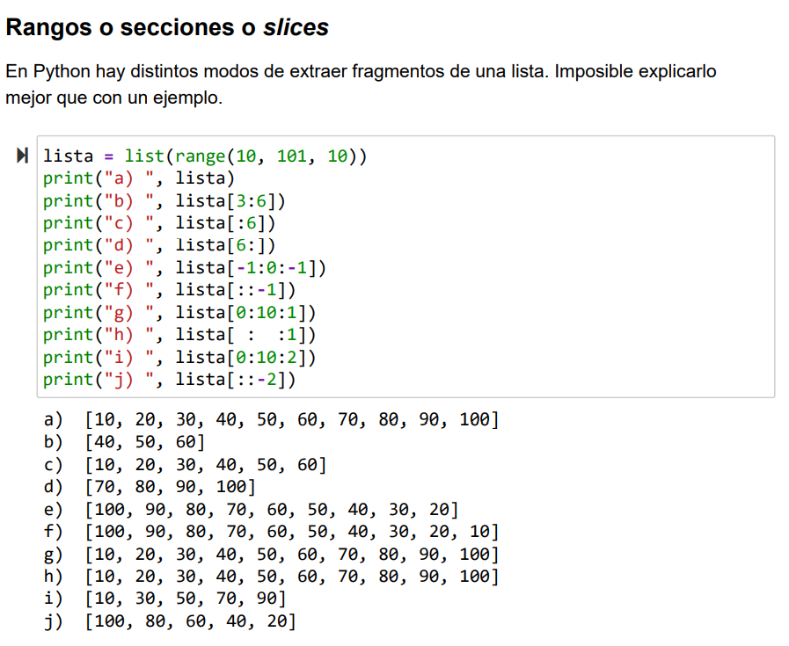
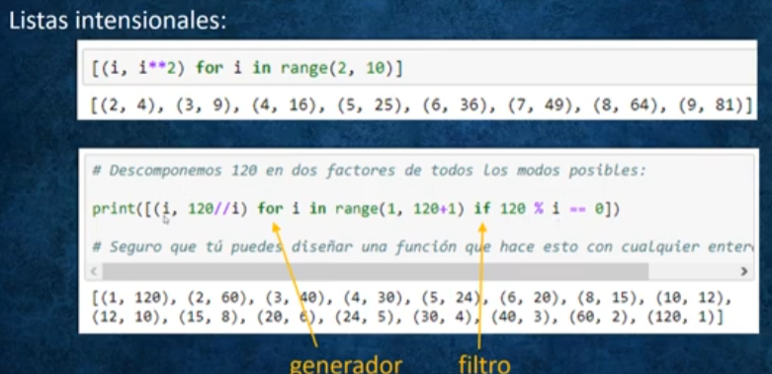
Funciones y métodos de listas
lista[inicio:fin:paso]
Si se omite:
- Inicio = primer elemento
- fin = último
- paso = 1
Fin: el índice puesto no se incluye:
- lista[-3:] / [:3 ]
Selecciona los últimos / primeros 3 elementos de la lista.

- lista[1:7:2]
Selecciona elementos desde el índice 1 hasta el índice 6 (el índice 7 no está incluido), saltando de 2 en 2.

- lista[::-1]
Selecciona todos los elementos de la lista en orden inverso.

- lista[-4:-1]
Selecciona elementos desde el índice -4 hasta el índice -2 (el índice -1 no está incluido).

- lista[-1:0:-1]
Selecciona elementos desde el último elemento hasta el segundo elemento en orden inverso (no incluye el primer elemento).

- lista[0:10:1]
Selecciona elementos desde el índice 0 hasta el índice 9 con un paso de 1 (incluye todos los elementos del índice 0 al índice 9). Esta forma de slicing es útil para obtener una porción continua de la lista.

- lista[0:10:2]
Selecciona elementos desde el índice 0 hasta el índice 9 con un paso de 2 (incluye elementos alternos).

- lista[::-2]
Selecciona todos los elementos de la lista en orden inverso con un paso de 2 (incluye elementos alternos en orden inverso)

Range() no es una lista.
Se pueden transformar elementos en lista con: lista = list(range(5))
- Count
lista.count(valor): cuenta el numero de apariciones de valor en lista
- Extend
Extiende una lista con los valores dados como iterable:
lista.extend(iterable)
lista = [1, 2, 3, 4, 5]
lista.extend(range(3))
[1, 2, 3, 4, 5, 0, 1, 2]
A diferencia de append, este añade todos, con append seria elemento a elemento.
- Index

lista.index(valor [, start[, stop]]) -> integer: Da el primer índice en que se encuentra el valor.
- Insert
lista.insert(index, objeto): Inserta un objeto en la posición indicada.
- Pop
lista.pop([index]) -> item: Elimina (y devuelve) el elemento en la posición dada por index. Por defecto, el elemento será el último.
- Sort
Ordenar lista. .sort(reverse=True, key=len), puede meterse clave o alreves…
sorted(lista): muestra la lista ordenada sin modificarla
Esto que se llama lista.metodo, son llamados métodos, es decir, lista acepta metodos de tal funciones, esto es por la PPOO
Se pueden usar funciones como el key de sort!!!! Ver Programa 7.

Conjuntos y Diccionarios
Conjunto, coleccion de elementos sin orden ni repeticion. Calcular union, intersección…

Se declara: conjunto = {“a”, “e”, “i”, “o”, “u”}
set(): crear un conjunto a partir de un iterable y eliminar automáticamente cualquier duplicado en el proceso.
Añadir y quitar con add, remove
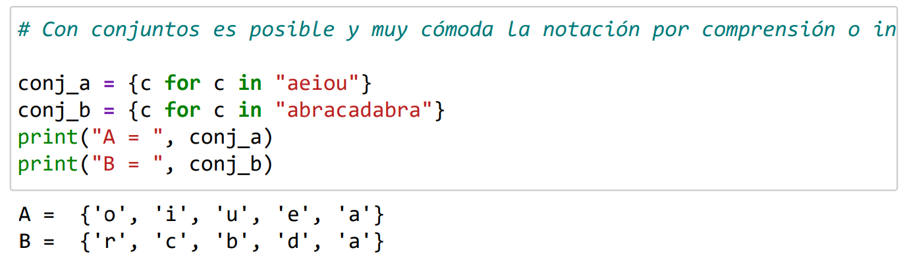
Diccionario, pasa como los arrays, si intentamos acceder a una posición (key) que no existe da error.
if "manuel" in telefonos.keys():
MIRAR EJERCICIO 8
conjunto_b = set(“aeioua”). Daría el mismo resultado anterior
Unión: | metodo .union
Intersección: & metodo .intersection
Diferencia simetrica: ^ (elementos que están en uno de los conjuntos o en el otro, pero no en ambos) .difference
Es subconjunto: .issubset
Buscar en conjunto: “ A “ in conjunto
Eliminar del conjunto: .remove(“A”)
Se pueden restar conjuntos con -

Diccionario o memoria asociativa
Array o lista pero en vez de con un índice, con una clave:
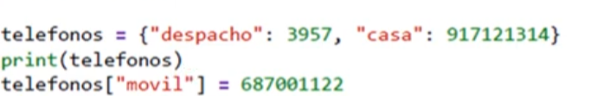
.keys(): para ver las claves de un diccionario
.values() para ver los valores de un diccionario
.items() se utiliza en un diccionario para devolver una vista de pares clave-valor (tuplas), donde cada tupla contiene una clave y su correspondiente valor del diccionario.

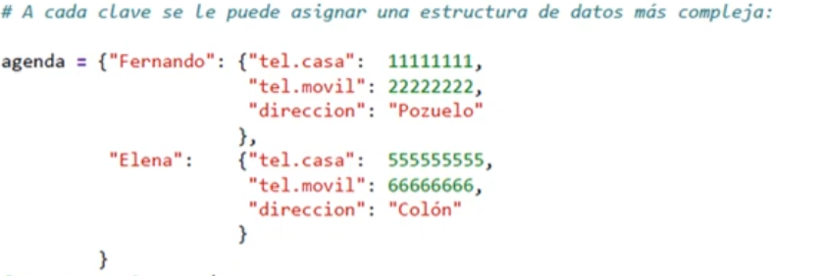
from collections import defaultdict
# Inicialización del diccionario con valor por defecto
contador = defaultdict(int)
Los conjuntos, se le pondría en el paréntesis de arriba, set
Diccionario.items(): devuelve una tupla de valores (key, valor)

MIRAR ESTA PARTE MEJOR: Pagina 4 diccionarios b
Defaultdict con defaultdict Contabilicemos pares de letras consecutivas: In [6]: Θ In [7]: Θ O sea: tras la "s", viene la "u" una vez y la "o", siete veces... defaultdict(, {}) defaultdict(, {('s', 'u'): 1, ('u', 'p'): 4, ('p', 'e'): 4, ('e', 'r'): 4, ('r', 'u'): 2, ('r', 'e'): 1, ('e', 'u'): 1, ('r', 'c'): 1, ('c', 'a'): 2, ('a', 'l'): 2, ('l', 'i'): 2, ('i', 'c'): 1, ('i', '.'): 1, ('.', '.'): 2, ('.', 'o'): 1, ('o', 's'): 7, ('s', 'o'): 7}) defaultdict( at 0x0000025444D8F7E0>, {}) defaultdict( at 0x0000025444D8F7E0>, {'s': defaultdic t(, {'u': 1, 'o': 7}), 'u': defaultdict(, {'p': 4}), 'p': defaultdict(, {'e': 4}), 'e': defaultdict (, {'r': 4, 'u': 1}), 'r': defaultdict(, {'u': 2, 'e': 1, 'c': 1}), 'c': defaultdict(, {'a': 2}), 'a': defaultdict(, {'l': 2}), 'l': defaultdict(, {'i': 2}), 'i': defaultdict(, {'c': 1, '.': 1}), '.': defaultdict(, {'.': 2, 'o': 1}), 'o': defaultdict(, {'s': 7})}) # Con tuplas: dic_pares_letras = defaultdict(int) print(dic_pares_letras) frase = "superuperupereupercalicali...osososososososo" for i in range(1, len(frase)): pre, post = frase[i-1], frase[i] dic_pares_letras[(pre, post)] += 1 print(dic_pares_letras) # Con diccionarios de diccionarios: dic_pares_letras = defaultdict(lambda: defaultdict(int)) print(dic_pares_letras) frase = "superuperupereupercalicali...osososososososo" for i in range(1, len(frase)): pre, post = frase[i-1], frase[i] dic_pares_letras[pre][post] += 1 print(dic_pares_letras)

Introducción al uso de archivos
Lectura de archivos:
f=open('texto.txt','r')
read para leer write para escribir
La expresión readline(): permite leer un archivo línea a línea:
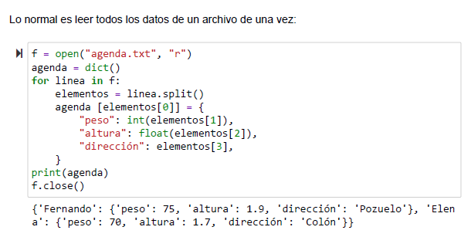
FUNCION MAP
Para aplicar una funcion a toda una lista o elementos. Ejemplos:
map(función, iterable, ...)
def multiplicar_por_dos(x):
return x * 2 numeros = [1, 2, 3, 4, 5]
resultado = map(multiplicar_por_dos, numeros)
resultado = map(lambda x, y: x + y, numeros1, numeros2)
con listas sería algo como: lista_num= [int(cad) for cad in lista_cadenas]

strip:devuelve una copia sin blancos (espacios,tabuladores o saltos de línea) delante o detrás.
split: como strip pero divide una cadena en trozos y los devuelve en lista.
join: es lo contrario, une los elementos de una lista para formar una cadena
''.join(lista) | ' hola '.join(lista)

ABRIR SIEMPRE CON WITH
Hace el close de manera automatica, si hay algun error tambien lo cierra.

